PREMIERE PIERRE DU PROJET ECOVIA,
HABITAT PARTICIPATIF au 85, AV D’ASSAS A MONTPELLIER – 19 mai 2017

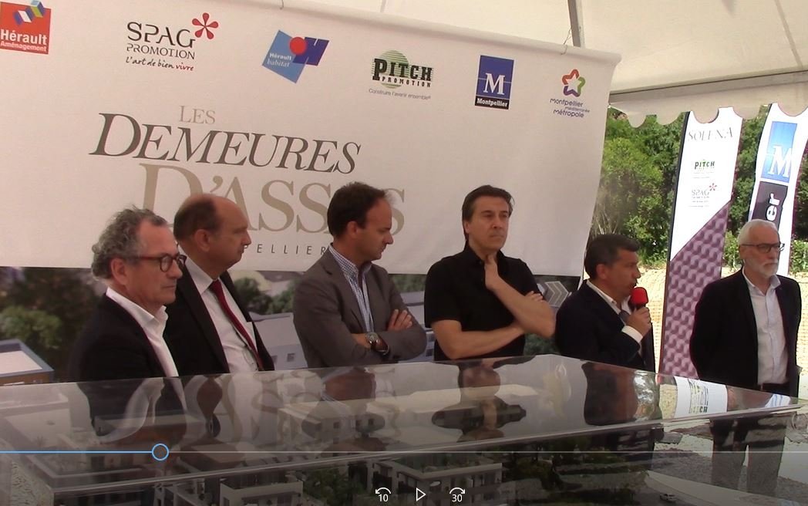

Les Demeures d’Assas constituent une réalisation exemplaire à plus d’un titre, en particulier du point de vue de la mixité sociale.
De plus, ce projet propose une nouveau mode d’accession au logement, l’habitat participatif , avec le bâtiment ECOVIA, le premier bâtiment près de l’avenue,

L’ habitat participatif c’est « une démarche citoyenne qui permet à des personnes physiques de s’associer avec des personnes morales afin de participer à la définition et à la conception de leurs logements et des espaces destinés à un usage commun » selon l’article L 200-1 de la loi ALUR du 24/03/2014.

C’est là, le côté le plus socialement innovant des Demeures d’Assas.
Sur les 2 500 logements construits chaque année sur la métropole, en 2016, on a fait sortir de terre 3 projets, en tout 35 logements selon une telle démarche citoyenne ; soit 1,4 % du marché de l’immobilier neuf. C’est moins qu’à Strasbourg, Lyon, Paris, et beaucoup moins que les 20 % de projets participatifs en Allemagne.
C’est encore une partie très congrue, une démarche de pionniers, même si la première pierre d’ECOVIA montre que presque tous les professionnels de l’immobilier et les principaux décideurs politiques s’y intéressent à présent.
C’est une démarche qui ne cesse de se développer en France. Ce développement est lié à trois évolutions qui marquent notre époque :
- La faiblesse de la croissance économique, certains parlent de crise larvée depuis les années 90,
- Une forte demande de lien social, de solidarité, de partage, d’entraide face à la solitude rampante,
- Une forte demande du sur-mesure en matière d’habitat, du sur-mesure pour tous, pas seulement pour les maisons dites d’architecte. Parfois même une demande pour des « logements évolutifs » ; la loi ALUR, avec le nouveau statut de coopérative d’habitants répond aussi à cela.

Même si la croissance devait repartir, il restera le souci de concilier l’individualisme au vivre ensemble.
Le bâtiment EOVIA est loin d’avoir trouvé preneur pour ses 18 appartements.
Mais il est vrai que l’association éCOhabitons n’a eu, pour l’instant, que de faibles moyens de communication et n’a pas réussi à obtenir la participation d’un bailleur social, ce qui est souvent, un gage de réussite lorsqu’on s’adresse à tous les publics, notamment à ceux qui peuvent, de par la loi, bénéficier d’une accession aidée.
J’ajouterai qu’il y a même eu une tentative de sabotage de ce projet, lorsque l’on a répandu sur la ville l’information mensongère comme quoi ces logements étaient réservés aux membres d’un parti politique donné.

Mais tout cela est derrière nous.
Au vu des 250 personnes qui sont venus à notre soirée film-débat sur l’habitat participatif le 27 avril au cinéma Diagonal, nous pensons que ce projet arrivera à bon port. Ce sera le 2 ème projet de ce type sur Montpellier ville après Mascobado aux Grisettes.
Nous y arriverons aussi avec la pleine collaboration des initiateurs qui ont voulu que ce projet existe, Mrs CAMPOS et OUTHABONG de Hérault Aménagement, de Nicolas BOUDIER, l’architecte ; .Grâce aussi aux architectes des 4 autres bâtiments et aux promoteurs PITCH et SPAG, avec Mr GAPILLOUT. Merci à eux.
Gérard Straumann, président de l’association éCOhabitons.
